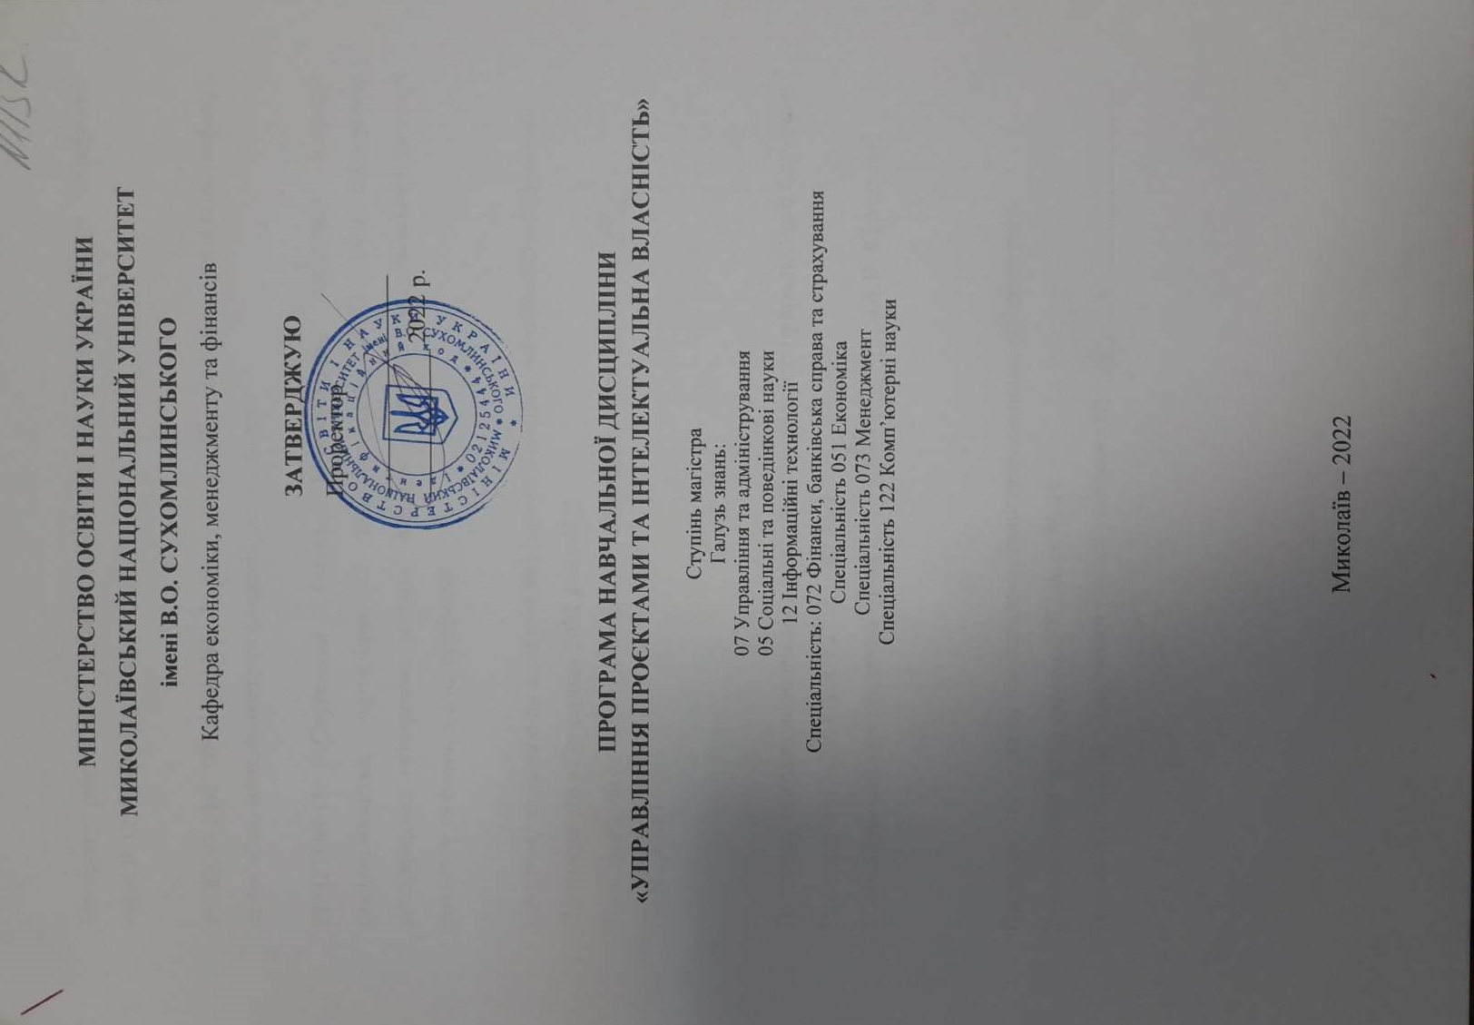

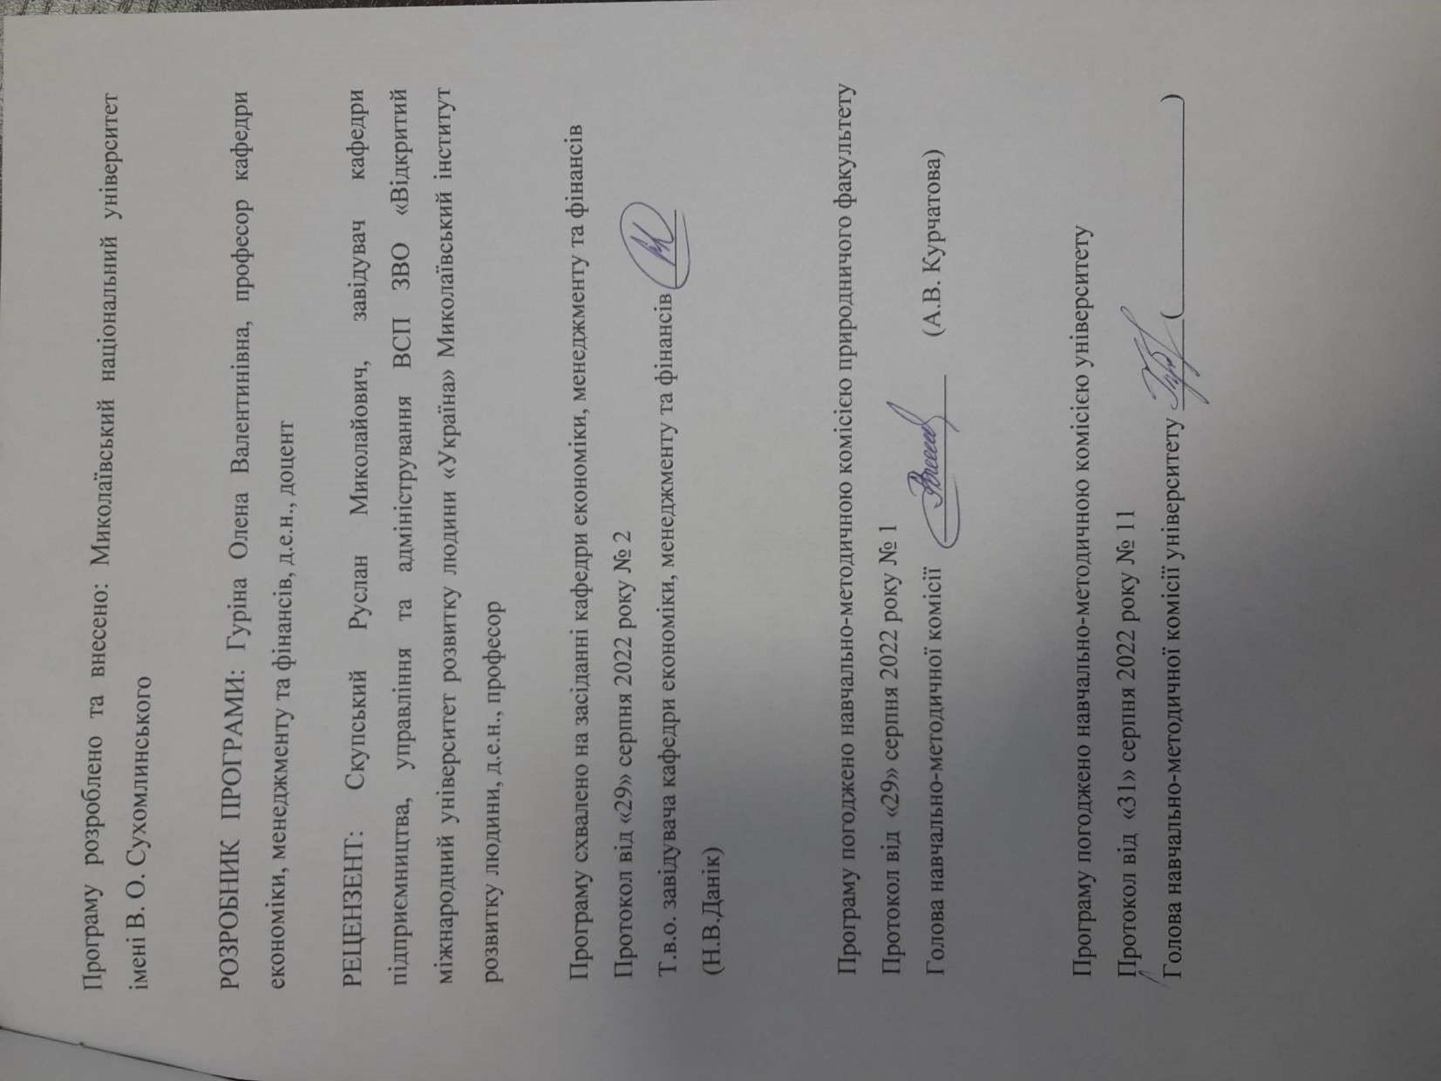

Анотація

Серед передумов, що сприятимуть зростанню національної економіки, важливу роль відіграє формування у нової генерації фахівців знань і вмінь використання сучасного проєктного підходу до вирішення завдань розвитку процесів управління на різних рівнях, орієнтації цих процесів на досягнення кінцевих результатів з мінімальними витратами часу та коштів і засвоєння методології управління проєктами як нового прогресивного інструментарію сфери управління.
Дисципліна «Управління проєктами та інтелектуальна власність» посідає важливе місце в структурно-логічній схемі підготовки магістрів за спеціальністю 051 «Економіка», 072 «Фінанси, банківська справа та страхування», 073 «Менеджмент» та 122 «Комп’ютерні науки».
Вивчення даної дисципліни базується на концепціях і поняттях теорії управління, фінансового менеджменту, стратегічного управління, маркетингу, управління персоналом, макро- та мікроекономікою і спрямоване на формування сучасного фахівця.
Навчальна дисципліна «Управління проєктами та інтелектуальна власність» тісно пов’язана з іншими дисциплінами навчального плану, такими як «Менеджмент», «Фінансовий менеджмент», «Економіка підприємства», «Стратегічне управління», «Організація виробництва», «Управління ризиками» тощо.
Ключові слова: управління, проєкт, життєвий цикл проекту, інтелектуальна власність, метод, принцип, охорона права інтелектуальної власності, об’єкт інтелектуальної власності.

Summary

Among the prerequisites that will contribute to the growth of the national economy, an important role is played by the formation of the new generation of specialists' knowledge and skills in using a modern project approach to solving the tasks of developing management processes at various levels, orienting these processes to achieve final results with minimal expenditure of time and money, and mastering the methodology project management as a new progressive toolkit in the field of management.
The discipline «Project management and intellectual property» occupies an important place in the structural and logical scheme of master's training in the specialty 051 «Economics», 072 «Finance, banking and insurance», 073 «Management» and 122 «Computer science».
The study of this discipline is based on the concepts and concepts of management theory, financial management, strategic management, marketing, personnel management, macro- and microeconomics and is aimed at the formation of a modern specialist.
The educational discipline «Project Management and Intellectual Property» is closely related to other disciplines of the curriculum, such as «Management», «Financial Management», «Enterprise Economics», «Strategic Management», «Production Organization», «Risk Management», etc.
Keywords: management, project, project life cycle, intellectual property, method, principle, protection of intellectual property rights, object of intellectual property.

ВСТУП
Серед передумов, що сприятимуть зростанню національної економіки, важливу роль відіграє формування у нової генерації фахівців знань і вмінь використання сучасного проєктного підходу до вирішення завдань розвитку процесів управління на різних рівнях, орієнтації цих процесів на досягнення кінцевих результатів з мінімальними витратами часу та коштів і засвоєння методології управління проєктами як нового прогресивного інструментарію сфери управління.
Програма вивчення навчальної дисципліни «Управління проєктами та інтелектуальна власність» складена відповідно до освітньо-професійної програми підготовки магістрів спеціальності 072 Фінанси, банківська справа та страхування за освітньо-професійною програмою Фінанси та кредит, освітньо-професійної програми підготовки магістрів за спеціальністю 122 «Комп’ютерні науки», освітньо-професійної програми підготовки магістрів за спеціальністю 051 «Економіка».
Предметом вивчення навчальної дисципліни є: процеси і методи управління проєктами, механізмами їх реалізації на різних рівнях економічної системи, а також методи права інтелектуальної власності в частині регулювання ними відносин в галузі авторського права та суміжних прав.
Міждисциплінарні зв’язки: Дисципліна «Управління проєктами та інтелектуальна власність» посідає важливе місце в структурно-логічній схемі підготовки магістрів за спеціальністю 051 «Економіка», 072 «Фінанси, банківська справа та страхування», 073 «Менеджмент» та 122 «Комп’ютерні науки».
Вивчення даної дисципліни базується на концепціях і поняттях теорії управління, фінансового менеджменту, стратегічного управління, маркетингу, управління персоналом, макро- та мікроекономікою і спрямоване на формування сучасного фахівця.
Навчальна дисципліна «Управління проєктами та інтелектуальна власність» тісно пов’язана з іншими дисциплінами навчального плану, такими як «Менеджмент», «Фінансовий менеджмент», «Економіка підприємства», «Стратегічне управління», «Організація виробництва», «Управління ризиками» тощо.
- Мета, завдання навчальної дисципліни та результати навчання
1.1. Мета курсу «Управління проєктами та інтелектуальна власність»: ознайомлення здобувачів вищої освіти із теоретичними основами проєктного управління, формування знань про методи, техніку та інструментарій управління проєктами, а також формування у майбутніх фахівців належних практичних вмінь і навичок застосування універсального інструментарію розробки та реалізації універсальних проєктів з метою досягнення ефективного функціонування та розвитку організації; формування знань щодо основних категорій, які становлять теоретичні основи охорони інтелектуальної власності та правових засобів, що застосовуються для правового регулювання відповідних суспільних відносин, а також набуття навичок із правильного тлумачення та застосування на практиці норм права, що регулюють відносини інтелектуальної власності.
1.2. Завданнями курсу «Управління проєктами та інтелектуальна власність» є:
- ознайомлення із методами та принципами планування та координування реалізації проєкту;
- визначення механізмів залучення коштів із зовнішніх джерел фінансування для реалізації проекту, ознайомлення із кращими варіантами розпорядження власними коштами, визначення шляхів досягнення максимальних прибутків при мінімальних витратах;
- ознайомлення із правилами створення команди для реалізації проектів, визначення механізмів мотивування персоналу до ефективної діяльності;
- визначення основних категорій, які становлять теоретичні основи охорони інтелектуальної власності та правових засобів, що застосовуються для правового регулювання відповідних суспільних відносин.
Передумови для вивчення дисципліни: після вивчення дисциплін «Менеджмент», «Інформаційні системи та технології», «Економіка та організація управлінської діяльності». Знання, здобуті при вивченні «Управління проєктами та інтелектуальна власність» знаходять застосування при виконанні творчих індивідуальних завдань, курсових робіт та написанні комплексних кваліфікаційних роботі.
Програмні результати навчання:
ПР01. Використовувати фундаментальні закономірності розвитку фінансів, банківської справи та страхування у поєднанні з дослідницькими і управлінськими інструментами для здійснення професійної та наукової діяльності.
ПР02. Знати на рівні новітніх досягнень основні концепції і методології наукового пізнання у сфері фінансів, банківської справи та страхування.
ПР03. Здійснювати адаптацію та модифікацію існуючих наукових підходів і методів до конкретних ситуацій професійної діяльності.
ПР08. Вміти застосовувати інноваційні підходи у сфері фінансів, банківської справи та страхування та управляти ними.
ПР09. Застосовувати управлінські навички у сфері фінансів, банківської справи та страхування.
1.3. Згідно з вимогами освітньо-професійної програми студент оволодіває такими компетентностями:
І. Загальнопредметні:
ЗК1. Здатність до абстрактного мислення, аналізу та синтезу.
ЗК2. Здатність спілкуватися іноземною мовою.
ЗК8. Здатність працювати в міжнародному контексті.
ІІ Фахові:
СК8. Здатність застосовувати інноваційні підходи в сфері фінансів, банківської справи та страхування.
Навчальна дисципліна складається із 3 кредитів.

2. Інформаційний обсяг навчальної дисципліни
Кредит 1. Теоретико-методологічні засади управління проєктами
Тема 1. Загальна характеристика управління проєктами
Предмет, зміст та задачі дисципліни в системі економічних знань; історія виникнення та розвитку управління проєктами, сутність поняття «управління проєктами» і передумови використання Концепції «Управління проєктами» в Україні.
Сутність поняття «проєкту», його основні ознаки і характеристики, цілі і результати; типи проектів; оточення проєкту і його учасників.
Критерії типізації проєктів. Класифікація проєктів. Основні фази передінвестиційної та інвестиційної стадії управління проєктами. Особливості окремих фаз життєвого циклу з позицій управління й менеджменту.
Загальна характеристика автоматизованих систем управління проєктами. Microsoft Project, Open Plan Professional, Spider Project. Sure Trek Project Manager і Primavera Project Planner (P3). Програмне забезпечення управління проєктами.
Життєвий цикл проєкту. Фази життєвого циклу, стадії та їх характеристика. Особливості менеджменту на різних стадіях життєвого циклу.
Модель управління проєктами. Формуляр проєкту. Процеси та інструменти в управлінні проєктами.
Тема 2. Організація управління проєктами
Управління бізнес процесами проєкту. Розробка концепції проєкту. Обґрунтування доцільності проєкту. Оцінка ефективності проєкту.
Проєктний аналіз: структура та завдання. Технологічні аспекти проєкт-менеджменту. Керівництво й лідерство. Робота команди: мотивація, запобігання конфліктів, переговори. Соціально-психологічні умови прийняття рішень.
Тема 3. Структуризація проєктів як інструмент проєктного управління
WBS: робоча структура проєкту. Робоча структура проєкту: зміст та завдання. Принципи застосування робочої структури проєкту. Основні етапи розробки робочої структури проєкту. Рівні робочої структури проєкту.
OBS: організаційна структура проєкту. Організаційні структури управління проєктами: їх призначення, функції, повноваження. Структурні одиниці проєкту. Форми організаційної структури. Організаційні структури учасників проєкту, спрямовані на менеджмент робіт по проєкту. Зовнішня та внутрішня організаційна структура проєкту. Двоспрямована структуризація та кодування проєктів.
CBS: витратна структура проєкту. Витратна структура проєкту: характеристика та складові елементи. Трьох спрямована структура проєкту. Рівні витратної структури проєкту. Планування витрат проєкту. Методи розрахунку вартості проєкту. Визначення бюджету проєкту.
Кредит 2. Планування проєктної діяльності, управління часом виконання та ризиками проєктів
Тема 4. Планування проєктів: мережеве та календарне
Зміст та завдання мережевого (сіткового) планування. Мережеві графи та мережеві діаграми. Параметри мережевих графіків. Етапи мережевого планування. Особливості мережевого планування в умовах невизначеності.
Зміст та завдання календарного планування. Види календарних планів. Календарний графік: цілі та види. Діаграми Ганта. Розробка розкладу проєкту.
Тема 5. Планування витрат і ресурсів проєкту та оцінка їх ефективності
Витрати проектів та їх оцінка. Цілі планування витрат. Методи аналізу витрат. Контроль вартості проекту. Оптимізація витрат проєкту. Оцінка ефективності витрат проєкту. Класифікація ресурсів проєкту. Оцінка вартості ресурсів. Визначення складу та обсягу ресурсів. Визначення потреби в ресурсах. Календарний графік та діаграма наявності (потреби) ресурсів. Планування проєктів в умовах обмеженості ресурсів. Подолання проблеми нестачі ресурсів. Ресурсні гістограми. Методи розподілу ресурсів. Управління ресурсами.
Планування фінансових ресурсів забезпечення проєкту. Фінансовий план проєкту: його структура та завдання. Схема формування фінансового плану (бюджету) проєкту. Кошторис проєкту. Вартісна оцінка проєкту. Доходна та витратна частина бюджету проекту. Бюджетний контроль. Календарне планування витрат.
Тема 6. Управління ризиками в процесі реалізації проєктів
Процедури та алгоритми вибору методів та інструментів управління ризиками проєкту. Дефініція понять «ризик» та «невизначеність». Класифікація проєктних ризиків. Причини виникнення та наслідки проєктних ризиків. Методи аналізу й оцінки ризиків проєктів. Управління проєктними ризиками. Ризики й невизначеність: класифікація проєктів по характеру ризиків. Ризики учасників проєкту. Методи визначення важливості і аналізу ризиків. Дії менеджерів по запобіганню та зниженню ризиків. Розподіл ризиків між учасниками проєкту. Організація робіт по визначенню й аналізу ризиків. Страхування ризиків.
Кредит 3. Охорона права інтелектуальної власності
Тема 7. Загальні засади права інтелектуальної власності
Поняття права інтелектуальної власності. Предмет та метод права інтелектуальної власності, система права інтелектуальної власності. Джерела права інтелектуальної власності.

Тема 8. Авторське правота суміжні права

Зміст авторського права. Особисті немайнові права авторів. Майнові права авторів. Право слідування. Умови та правові наслідки реєстрації авторських прав. Строки охорони авторських прав. Охорона і захист авторських прав.
Патентне право
Поняття патентного права. Об'єкти патентного права і ознаки набуття охороноздатності. Поняття і ознаки винаходу, корисної моделі, промислового зразка. Оформлення патентних прав. Дострокове припинення чинності прав на винахід, корисну модель, промисловий зразок. Обмеження майнових прав інтелектуальної власності на об'єкти промислової власності.
Тема 9. Правова охорона засобів індивідуалізації суб’єктів господарювання, товарів і послуг
Правова природа засобів індивідуалізації учасників цивільного обороту, товарів і послуг. Поняття та ознаки комерційного (фірмового) найменування. Зміст права інтелектуальної власності на комерційне найменування. Поняття, ознаки, види торговельної марки та умови її охороноздатності. Динаміка прав інтелектуальної власності на торговельну марку. Географічні зазначення як об’єкти права інтелектуальної власності.
Правова охорона нетрадиційних об’єктів права інтелектуальної власності
Поняття та види нетрадиційних об’єктів інтелектуальної власності. Наукові відкриття: поняття, ознаки, захист прав. Право інтелектуальної власності на компонування інтегральної мікросхеми. Поняття, ознаки та об'єкти захисту прав на раціоналізаторські пропозиції. Право інтелектуальної власності на комерційну таємницю.

3. Рекомендована література
Базова
1. Афанасьєв М.В., Гонтарева І.В. Управління проєктами: Навчально-методичний посібник. Х.: ВД «ІНЖЕК», 2017. 272 с.
2. Батенко Л.П., Загородніх О.А., Ліщинська В.В. Управління проєктами: Навчальний посібник. К.: КНЕУ, 20109. 231 с.
3. Бланк И.А. Инвестиционный менеджмент. К., 2015. 447 с.
4. Збаразька Л.О., Рижиков В.С., Єрфорт І.Ю., Єрфорт О.Ю. Управління проєктами. Навчальний посібник. К.: Центр учбової літератури, 2018. 168 с.
5. Кобиляцький Л.С. Управління проектами: Навч. посібник. К.: МАУП, 2019. 200 с.
6. Управління діловими проєктами. Навчальний посібник. К.: Центр навчальної літератури, 2019. 280 с.
7. Тарасюк Г.М. Управління проєктами. Навчальний посібник. К.: Каравела, 2019. 344 с.
8. Тян Р.Б., Холод Б.І., Ткаченко В.А. Управління проєктами. Підручник. К.: Центр навчальної літератури, 2018. 224 с.
9. Луценко Г.В. Комп'ютерні технології управління проєктами: навч.-метод. посіб. для студентів ун-тів. Черкаси: ЧНУ ім. Богдана Хмельницького, 2018. 84 с.
10. Управління проєктами: навч. посіб. для студентів ВНЗ. Дмитрієв І.А. та ін. Харків: ХНАДУ, 2020. 235 с.
11. Управління проєктами в підприємницьких структурах: навч. посіб. Кучеренко В.Р. та ін. Одеса: Астропринт, 2019. 268 с.
12. Управління проєктами: навч. посіб. / Н.О. Петренко, Л.О. Кустріч, М.О. Гоменюк. К.: Центр учбової літератури, 2017. 224 с.
13. Шишмарьова Л.О. Управління проєктами: навч. посіб. для самост. роботи студентів. Харків: ХНЕУ ім. С. Кузнеця, 2017. 135 с.
14. Аксютіна А.В., Нестерцова-Собакарь О.В., Тропін В.В. та ін. Інтелектуальна власність: навч. посібник для студ. вищ. навч. закл. За заг. ред. канд. юрид. наук, доц. Нестерцової-Собакарь О.В. Дніпро: Дніпроп. держ. ун-т внутр. справ, 2017. 140 с.
15. Базилевич В. Д. Інтелектуальна власність: підручник: затверджено МОН України. К.: Знання, 2018. 431с.
16. Дахно І.І. Право інтелектуальної власності: навч. посіб. К.: Центр навчальної літератури, 2017. 278 с.
17. Драпак Г. Основи інтелектуальної власності: Навч. посібник. Вид. 2-ге, випр. К.: Кондор, 2017. 156 с.
18. Дроб’язко В.С. Право інтелектуальної власності: навч. посіб.: рекомендовано МОН України. К.: Юрінком Інтер, 2019. 512 с.
19. Інтелектуальна власність: навч. посібник [Т. Г. Васильців, В. В. Апопій, Р. Л. Лупак, О. О. Ільчук]. Львів: Вид-во Львівської комерційної академії, 2020. 172 с.
20. Інтелектуальна власність: навчальний посібник [Р. Ю. Кожушко, М. В. Колосніченко, І. П. Остапчук, М. С. Винничук ]. К.: КНУТД, 2021. 108 с.
21. Інтелектуальна власність: навчальний посібник. Під ред. В.П. Мартинюка. Тернопіль: ТНЕУ, 2022. 360 с.
Допоміжна
1. Березін О.В., Безпарточний М.Г. Управління проєктами: навч. посіб. Суми: Університетська книга, 2019. 271 с.
2. Ворона П.В. Технологія управління проєктами: підруч. для студентів ВНЗ. Полтава: Шевченко, 2018. 172.
3. Кожушко Л.Ф., Кропивко С.М. Управління проєктами: навч. посіб. К.: Кондор, 2017. 386 с.
4. Колеснікова К.В., Бондар В.І. Управління проєктами: практикум. Одеса: Елтон, 2017. 119 с.
5. Заренков В.А. Управление проєктами: учеб. пос. 2-е изд. М.: АСВ; СПб: СПбГАСУ, 2020. 312 с.
6. Медведєва О.М. Ціннісно-орієнтоване управління взаємодією в проєктах: монографія. Сєвєродонецьк: СНУ ім. Володимира Даля, 2019. 242 с.
7. Петрович Й.М., Новаківський І.І. Управління інноваційними проєктами: навч. посіб. / за заг. ред. Й.М. Петровича. Львів: Вид-во Львів. політехніки, 2018. 313 с.
8. Нікіфоров П.О., Фесюк А.В., Ткачук І.Я. Управління інвестиційними проєктами: навч. посіб. Чернівці: Рута, 2021. 175 с.
9. Ноздріна Л.В., Ящук В.І., Полотай О.І. Управління проєктами: навч. посіб.: теорет. матеріал, метод. вказівки та завдання до викон. лаб. занять і самост. роботи студентів. Львів: СПОЛОМ, 2021. 304 с.
10. Технологія управління соціальними проєктами: монографія / Т.М. Безверхнюк та ін.; за заг. ред. Т.М. Безверхнюк. Одеса: ОРІДУ НАДУ, 2021. 291 с.
11. Управління проєктами: процеси планування проєктних дій: підруч. для студентів ВНЗ / І.В. Чумаченко та ін.; за заг. ред. І.В. Чумаченка і В.В. Морозова. К.: КРОК, 2020. 676 с.
12. Бабець І. Г., Мойсеєнко І. П. Інтелектуальна власність: навчальний посібник. Львів: Львівський державний університет внутрішніх справ, 2019. 160 с.
13. Биркович Т.І., Бондар І.С., Шишка Р.Б. та ін. Право інтелектуальної власності: авторсько-правовий аспект: навчальний посібник. К.: Видавничий центр КНУКіМ, 2018. 280 с.
16. Васильців Т. Г. Інтелектуальна власність: навчальний посібник. Львів: Видавництво Львівської комерційної академії, 2019. 252 с.
17. Дергачова В. В. Інтелектуальна власність: навчальний посібник. К.: НТУУ «КПІ», 2020. 416 с.
18. Еннан P.Є. [та ін.]. Право інтелектуальної власності: навчальний посібник. К.: Алерта, 2019. 492 с.
Інформаційні ресурси:
1. http://management.com.ua – Бібліотека з менеджменту
2. www.bscol.com – Сайт про збалансовану систему показників
3. http://www.investgazeta.net – журнал «Інвестгазета»
4. http://office.ua/ – журнал ефективного керівника
5. http://www.smida.gov.ua – Офіційний сайт Агентства з розвитку інфраструктури фондового ринку України
6. https://www.finalon.com – Фінансовий аналіз on-line
7. https://www.me.gov.ua/Documents/Detail?title=DepartamentRozvitkuTorgivli – Офіційний веб-портал Департаменту розвитку сфери інтелектуальної власності
8. http://iii.ua/uk – Державне підприємство «Український інститут інтелектуальної власності»
9. https://ring.org.ua/edr/uk/company/21655171 – Офіційний веб-сайт Всеукраїнської асоціації представників у справах інтелектуальної власності (патентних повірених)
10. https://intelvlas.com.ua/ – Науково-практичний журнал «Інтелектуальна власність в Україні»
11. http://moodle.mdu.edu.ua/course/view.php?id=69 – Персональна сторінка викладача
4. Форма підсумкового контролю успішності навчання – залік.
Форма підсумкового контролю успішності навчання – залік. Специфіка складання заліку з дисципліни «Управління проєктами та інтелектуальна власність» полягає у використанні трьох видів контролю: поточного, за кредитом і підсумкового.
Поточний контроль здійснюється під час проведення практичних занять і виступає засобом активізації навчального процесу та підвищення його ефективності.
Він включає:
Усне опитування здійснюється під час практичних занять. Воно дозволяє виявити ступінь засвоєння матеріалу та самостійного опрацювання студентами навчального матеріалу, наукових джерел, фахових видань, виконання завдань.
Індивідуальні завдання орієнтовані на перевірку вмінь самостійно поглиблено працювати з літературою над вирішенням конкретної проблеми, аналізувати різноманітні ситуації та здійснювати самостійну оцінку з розробкою конкретних пропозицій чи рекомендацій за отриманими результатами.
В ході виконання домашніх письмових робіт студенти відпрацьовують практичні навички вирішення певних завдань з предмету дисципліни і набувають вміння творчого пошуку щодо поглиблення знань у сфері предмету дисципліни та прийняття рішень.
Контроль за кредитом передбачає рейтингове оцінювання знань, умінь і навичок студентів за окремим кредитом в межах змістового модуля, здійснюється під час виконання всіх видів робіт, які передбачені графіком самостійної роботи здобувача.
Підсумковий контроль проводиться у вигляді екзамену за умови проходження здобувачем усіх етапів поточного контролю і за кредитом.
Завданням екзамену є перевірка розуміння здобувачем програмного матеріалу в цілому, логіки та взаємозв’язків між окремими розділами, здатності творчо використовувати накопичені знання.
Здобувачі, які не з’явилися на підсумковий контрольний захід без поважних причин, вважаються такими, що отримали незадовільну оцінку.
5. Засоби діагностики успішності навчання: комплекти завдань для практичних занять, тестових та контрольних робіт, індивідуальних завдань, тестування, усне та письмове опитування, виконання практичних та індивідуальних завдань, підготовка реферативного матеріалу, проведення наукового дослідження в межах навчальної дисципліни, з відображенням його у наукових виданнях.

